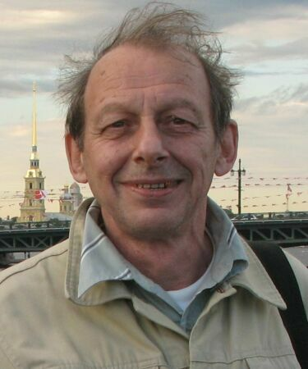

В Москве 14 января 2010 года, на 63-м году жизни после тяжелой годичной болезни скончался крупный физик и самобытный человек Борис Самуилович Думеш.

Борис Самуилович – физик-экспериментатор, доктор физико-математических наук. Родился в 1947 году в Рыбинске.
Родился в 1947 году в г. Рыбинске Ярославской обл.. Отец – инженер, мать – врач. Там же провел детские годы. С 1964 по 1970 годы учился в Московском физико-техническом институте (МФТИ) на кафедре физики низких температур. С 1970 по 1975 год стажер-исследователь и аспирант института физических проблем АН СССР. С 1976 по 1984 годы младший научный сотрудник института ядерных исследований АН СССР. С 1985 года работает в институте спектроскопии РАН, в настоящее время заведует сектором микроволновой спектроскопии. По совместительству профессор кафедры физики микроволн МФТИ. Основная научная специализация – радио (микроволновая) спектроскопия. Автор 85 статей в научных журналах. Жил в Москве.

Воспоминания еще одного знаменитого рыбинца, известного поэта Юрия Кублановского, ныне живущего в Москве:
"Прекрасно помню его аж с 1954 года, когда мы пошли в первый класс школы № 3, вскоре подружились, и эта дружба прошла через все перипетии достаточно непростой жизни каждого.
Кстати, именно Борис, первым из нас двоих начал писать стихи еще в классе третьем. Он много читал с детства, знал на память Лермонтова и Пушкина. Но сначала астрономия, а потом физика оттеснила его гуманитарные интересы на второй план.
Борис Думеш поступил в престижный Физико-технический институт на кафедру физики низких температур в подмосковном Долгопрудном. Блестяще его окончил, работал "у Капицы" и в других научных центрах Москвы, защитил кандидатскую, а затем докторскую диссертации.
С 1985 года работал в институте спектроскопии РАН, до недавнего времени заведовал сектором микроволновой спектроскопии. По совместительству был профессором кафедры физики микроволн МФТИ. Автор 85 статей в научных журналах.
"Смерть Бориса – потеря для нашей науки, для всех, кто его знал и любил” . Ю. Кублановский.

